УДК 692.522.4(076.5)

Методические указания к курсовому проекту «Проектирование ребристого монолитного междуэтажного балочного перекрытия многоэтажного промышленного здания» по дисциплине «Бетонные и железобетонные конструкции» Н.Н. Халап ВолгГАСА.
- Волгоград, 2003.-

Содержится обоснование выбранного решения и методика выполнения расчета и конструирования элементов монолитного перекрытия многоэтажного промышленного здания
Для студентов дневной формы обучения
План учебно-методичечкий документ 2003, поз.33
Редактор Н.И. Бараусова
Волгоградская государственная архитектурно-строительная академия
Редакционно-издательский отдел сектор операторской печати ЦИТ
400074, Волгоград, ул. Академическая, 1.

Подписано в печать 00.00.03. Формат 60*84/16.
Бумага офсетная. Печать трафаретная. Гарнитура Таймс. Усл. печ. Тираж 100 экз. Заказ №

1. СОСТАВ КУРСОВОГО ПРОЕКТА

Цель данного курсового проекта – приобретение некоторых навыков проектирования строительных конструкций на примере междуэтажного монолитного ребристого перекрытия многоэтажного промышленного здания.
Для решения этой задачи студенту необходимо выполнить расчеты и конструирование элементов перекрытия, составить необходимые спецификации и ведомости расхода стали.
Расчеты элементов строительных конструкций, обоснование и пояснения, схемы и таблицы оформляются в виде пояснительной записки, рабочие чертежи – на листах формата А2 (3 листа).
Варианты заданий на курсовое проектирование указаны в табл. 1 и 2.

Таблица 1

Первая буква фамилии | А | Б | В | Г | Д | Е | Ж | З | И | К | Л | М | Н | Ю
Последняя цифра N зачетки | Э | Ш | Щ | Ч | Ц | Х | Ф | У | Т | С | Р | П | О | Я
0 | A | B | C | D | E | F | G | H | A | B | C | D | E | F
1 | D | C | B | A | H | G | F | E | D | C | B | A | H | G
2 | E | F | G | H | A | B | C | D | E | F | G | H | A | B
3 | H | G | F | E | D | C | B | A | H | G | F | E | D | C
4 | A | B | C | D | E | F | G | H | A | B | C | D | E | F
5 | D | C | B | A | H | G | F | E | D | C | B | A | H | G
6 | E | F | C | H | A | B | C | D | E | F | G | H | A | B
7 | H | G | F | E | D | C | B | A | H | G | F | E | D | C
8 | A | B | C | D | E | F | G | H | A | B | C | D | E | F
9 | D | C | B | A | H | G | F | E | D | C | B | A | H | C

Таблица 2

Шифр | От А до О
Шифр | Временная нагрузка на перекрытие, кН/м2 | Вес пола, кН/м2 | Высота этажа,  м | Район строительства | Число этажей | Размеры здания  в свету
 |  |  |  |  |  | Длина,  м | Ширина,  м
А | 4 | 0.4 | 3.2 | Ставрополь | 4 | 32 | 11.2
В | 5 | 0.5 | 3.4 | Волгоград | 4 | 34 | 12.2
С | 6 | 0.6 | 3.6 | Москва | 4 | 36 | 12.6
D | 7 | 0.7 | 3.8 | Казань | 4 | 38 | 17.8
Е | 8 | 0.8 | 4.2 | Краснодар | 5 | 40 | 18.0
F | 9 | 0.9 | 4.4 | Орел | 5 | 42 | 18.2
G | 10 | 1 | 4.6 | Омск | 5 | 38 | 18.4
H | 12 | 1.1 | 4.8 | Брянск | 4 | 42 | 18.6
 | От П до Я
A | 12.5 | 1.15 | 4.7 | Ленинград | 4 | 30 | 12.0
B | 11 | 1.05 | 4.05 | Мурманск | 5 | 32 | 12.4
C | 9.5 | 0.95 | 4.1 | Н.Новгород | 5 | 36 | 13.0
D | 8.5 | 0.85 | 3.9 | Камышин | 5 | 42 | 19.2
E | 7.5 | 0.75 | 3.7 | Урюпинск | 5 | 42 | 19.4
F | 6.5 | 0.65 | 3.5 | грозный | 4 | 46 | 19.6
G | 5.5 | 0.55 | 3.3 | Магадан | 4 | 40 | 19.8
H | 4.5 | 0.45 | 3.2 | Хабаровск | 4 | 42 | 20.0

2. ОБЩИЕ ПОЛОЖЕНИЯ И ОБОСНОВАНИЕ ПРОЕКТИРОВАНИЯ РЕБРИСТОГО МОНОЛИТНОГО МЕЖДУЭТАЖНОГО ПЕРЕКРЫТИЯ МНОГОЭТАЖНОГО ПРОМЫШЛЕННОГО ЗДАНИЯ

Под проектированием понимается разработка комплексной технико-экономической документации (проекта), содержащей технико-экономические обоснования, расчеты, чертежи, сметы, пояснительные записки и другие материалы, необходимые для строительства и реконструкции зданий и сооружений.
Проектирование инженерных конструкций включает в себя их расчет и конструирование. Конечный продукт проектирования - чертежи, по которым изготавливают и монтируют несущие конструкции зданий и сооружений.
При разработке проектов зданий и сооружений выбор конструктивных решений производят исходя из технико-экономической целесообразности их применения в конкретных условиях строительства с учетом максимального снижения материалоемкости, трудоемкости и стоимости строительства, достигаемых за счет снижения массы конструкций, наиболее полного использования физико-механических свойств материалов и соблюдения требований по их наиболее экономичному расходованию.
Некоторые производства размещаются в многоэтажных промзданиях, что вызвано желанием сократить территорию застройки и протяженность коммуникаций и проездов.
В качестве основных материалов для несущих конструкций применяют железобетон. Высота промышленных зданий колеблется в пределах 3–7 этажей (при общей высоте до 40 м), а для некоторых производств достигает до 12–14 этажей. Указанные высоты многоэтажных зданий ограничиваются не конструктивными возможностями железобетона, а экономической целесообразностью их возведения.
Размеры зданий зависят от условий технологического процесса при естественном освещении рабочих мест. Сетку колонн и высоты этажей назначают в соответствии с требованиями типизации элементов конструкций и унификации габаритных размеров [2, с. 266-269].
Конструкции зданий принято делить на несущие и ненесущие. Такое деление весьма условно, так как в большей или меньшей степени все конструкции выполняют несущие функции.
Несущие элементы обеспечивают пространственную жесткость и ус-тойчивость здания, воспринимают и передают главные силовые воздействия: вертикальные и горизонтальные (ветровые, сейсмические и т.п.) нагрузки. Расположение несущих элементов определяется конструктивно-планировочной схемой здания (рис.1).
Принятые конструктивные схемы должны обеспечивать необходимую прочность, устойчивость и пространственную неизменяемость зданий и сооружений в целом, а также отдельных конструкций на всех стадиях возведения и эксплуатации.
Конструкции зданий состоят из отдельных элементов, связанных в единую пространственную систему. Учет пространственной работы здания приводит к более экономичным конструктивным решениям.
Анализ различных конструктивных систем многоэтажных зданий показал, что можно выделить четыре основные системы по типу вертикальных несущих конструкций: I – каркасные; II – плоскостенные; III – ствольные; IV – оболочковые. Из основных систем образуются производные путем различных комбинаций несущих конструкций (рис. 2).
Вертикальными несущими конструкциями являются в системе:
I – пространственный рамный каркас;
II – поперечные или продольные несущие стены;
III – расположенные внутри здания пространственные опоры (стволы), на которые опираются все остальные конструкции;
IV – несущие конструкции, расположенные в плоскости наружных стен.
Взаимная увязка размеров элементов производится на основе ЕМС (единой модульной системы), которая предусматривает градацию на базе модуля 100 мм или укрупненного модуля, кратного 100 мм.
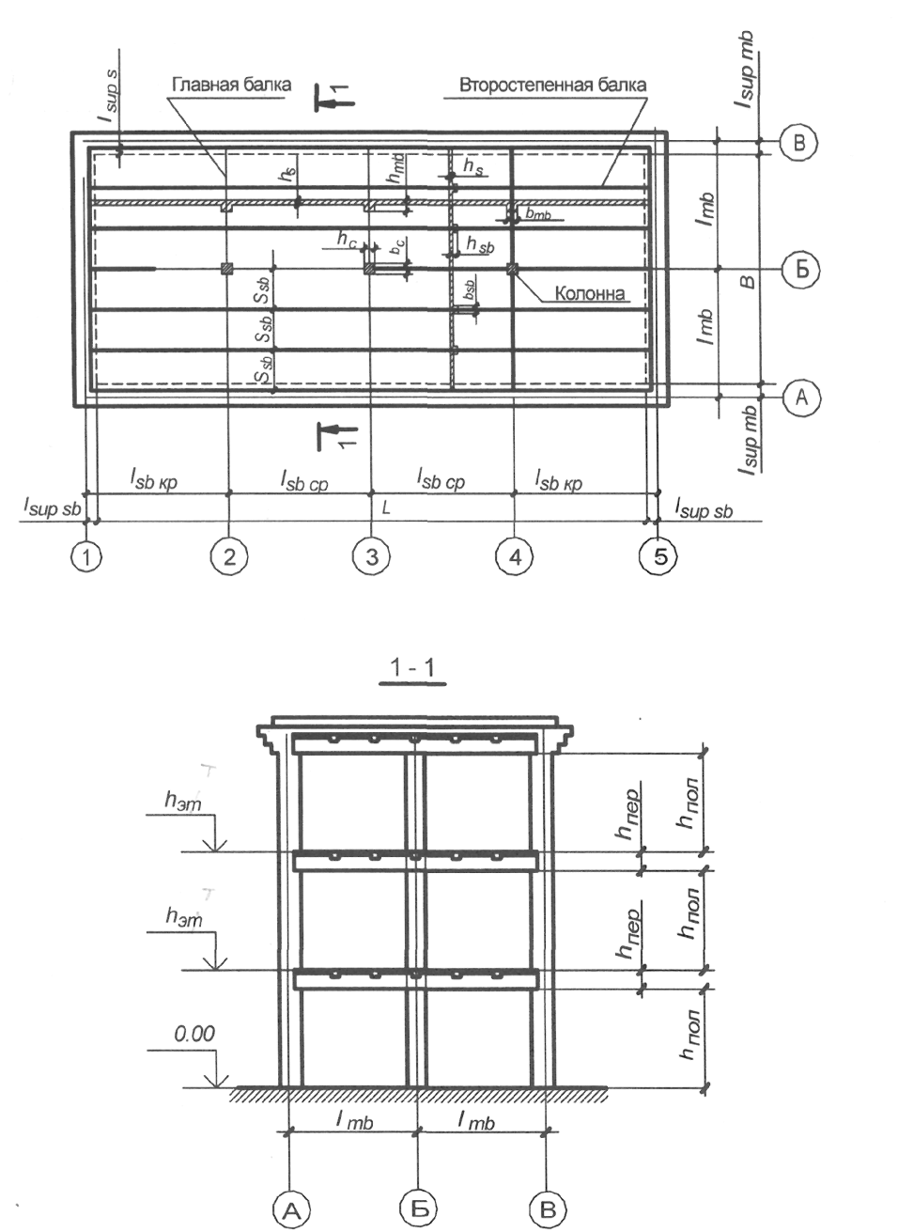

Рис. 1 Конструктивно-планировочная схема здания

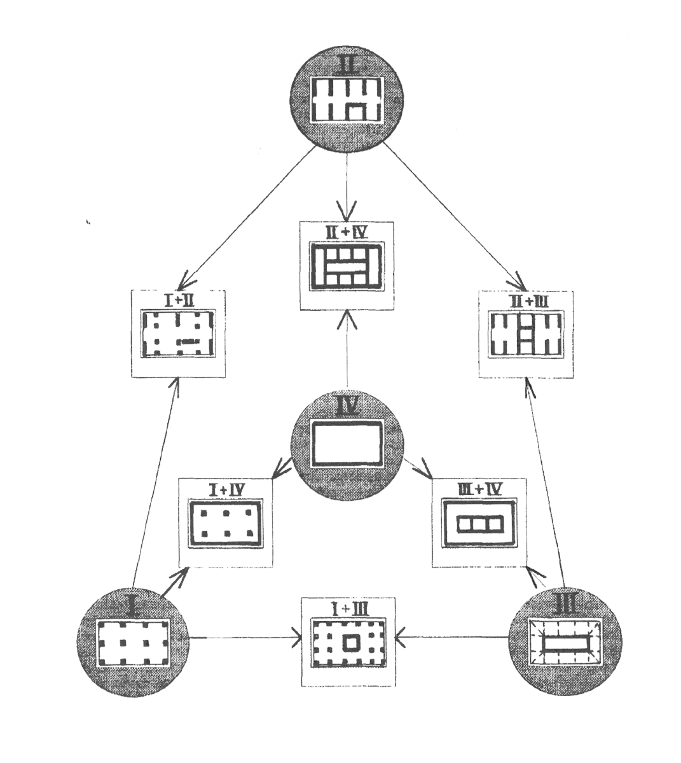
Рис. 2. Классификация конструктивных систем многоэтажных зданий

Основные системы: I – каркасная; II – плоскостенная; III – ствольная; IV – оболочковая; производственные системы: I+II – каркасно-связевая; I+III – каркасно-ствольная; I+IV – каркасно-оболочковая; II+III – ствольно-стеновая; II+IV – ячеистая; III+IV – ствольно-оболочковая.

ЕМС предусматривает 3 категории размеров (рис.3):
номинальные – расстояния между разбивочными осями здания в плане;
конструктивные – отличаются от номинальных на размер швов и зазоров;
натурные – фактические размеры, которые в зависимости от точности изготовления могут отличаться от конструктивных на так называемую допустимую величину (3... 10 мм).

Рис. 3. Номинальные и конструктивные размеры элементов

При проектировании монолитных конструкций следует предусматривать унифицированные размеры, позволяющие применять инвентарную опалубку и укрупненные пространственные арматурные каркасы.
Перекрытия, основные несущие элементы которых (плиты, балки) расположены в горизонтальной плоскости, называют плоскими. Их широко применяют в зданиях самого разнообразного назначения (жилых, общественных и производственных).
Проектирование железобетонных перекрытий выполняют в определенной логической последовательности поэтапно:
1-й – компоновка здания или сооружения. Выбор конструктивной системы здания, разработка конструктивной схемы (выбирают основные несущие элементы, назначают их размеры и очертания, решают вопросы сопряжения их между собой);
2-й – статический расчет. На основании принятой конструктивной схемы выбирают расчетную схему, выявляют все нагрузки и воздействия, определяют усилия в элементах системы;
3-й – расчет сечений. По действующим усилиям подбирают размеры сечений элементов или проверяют достаточность ранее назначенных, чтобы удовлетворить требования расчета по предельным состояниям;
4-й – конструирование. Взаимоувязывают все элементы системы, разрабатывают схемы их армирования, составляют чертеж арматурных изделий.
По конструктивной схеме железобетонные перекрытия могут быть балочными (в которых балки работают с опертыми на них плитами перекрытий) и безбалочными (в которых плиты опираются непосредственно на колонны с уширениями, называемыми капителями). Обе группы перекрытий по способу возведения могут быть сборными, монолитными и сборно-монолитными.
По конструктивным признакам железобетонные перекрытия могут быть:
1) балочные сборные (панельные);
2) ребристые монолитные с балочными плитами;
3) ребристые монолитные с плитами опертыми по контуру;
4) балочные сборно-монолитные;
5) безбалочные сборные;
6) безбалочные монолитные;
7) безбалочные сборно-монолитные.
Плиты в составе перекрытия в зависимости от отношения сторон опорного контура могут быть:
при l₂ / l₁ > 2 балочными, работающими на изгиб в коротком направлении меньшей стороны, при этом изгибающим моментом в направлении большей стороны ввиду его малости пренебрегают;
при l₂ / l₁ ≤ 2 опертыми по контуру, работающими на изгиб в двух направлениях, где l₁ – размер плиты в коротком направлении; l₂ – размер плиты в длинном направлении.
Выбор объемно-планировочного и конструктивного решений должен обеспечивать максимальную унификацию и сокращение числа типоразмеров и марок конструкций.
Компоновка конструктивной схемы перекрытия заключается в выборе направления главных балок, установлении их шага, размеров пролета, шага второстепенных балок. При этом следует обеспечить выполнение многих требований:
а) технологического процесса или функционального назначения здания;
б) пространственной жесткости здания;
в) наименьшего расхода материалов (бетон, арматура);
г) минимального количества типоразмеров элементов перекрытия.
Расчет монолитного ребристого перекрытия состоит из последовательных расчетов его элементов: плиты, второстепенных балок, главных балок и колонн.
В большинстве случаев достаточно ограничиться расчетом по несущей способности при соблюдении следующих рекомендаций по определению размеров поперечных сечений элементов:
величина толщины плиты назначается минимальной, но варьируется в зависимости от величины нагрузки (по условиям экономичного армирования);
высота сечения второстепенных балок обычно составляет 1/12...1/20l, главных балок – 1/8...1/15l (по условию жесткости). Ширина сечения балок
b = 0,4...0,5 h.

Плита

Сущность конструкции монолитного ребристого перекрытия в том, что бетон в целях экономии удален из растянутой зоны сечений, где сохранены лишь ребра, в которых сконцентрирована растянутая арматура. Полка ребер – плита с пролетом, равным расстоянию между второстепенными балками, работает на местный изгиб.
Высота плиты h_{S} назначается из условия прочности, жесткости (деформативности) и принимается как можно меньшей, так как ее собственный вес составляет значительную часть постоянной нагрузки и влияет на нижележащие конструкции. Высота плиты h_{S} принимается кратной 10 мм.
Плита армируется обычно сварными сетками по ГОСТ 8478-81 из арматуры класса Вр-1 ∅ 3,4,5 мм, А-ΙΙ А-ΙΙΙ ∅ 6,8 мм, редко – 10 мм. Сетки подразделяются на рулонные (из арматуры класса Вр-1) и плоские (из арматуры классов А-ΙΙ, А-ΙΙΙ). Они бывают с продольной рабочей арматурой, с поперечной рабочей арматурой и рабочей арматурой в двух направлениях. В сетках различают рабочую и распределительную арматуру. Шаг стержней рабочей арматуры не должен 200 мм.
Основные параметры сетки в условных обозначениях имеют вид:
$\frac{D−v}{d−u}\text{BL}\frac{C_{1}−C_{2}}{k}$,
где D – диаметр продольных стержней; v – шаг продольных стержней; d – диаметр поперечных стержней; u – шаг поперечных стержней; B – ширина сетки; L – длина сетки; C₁ и С₂ – длина свободных концов продольных стержней; если С₁=С₂, приводится значение только С₁, при С₁=С₂=k=25 значения С₁ и k опускаются; к – длина свободного конца поперечных стержней.
Определив размеры плиты по конструктивной схеме здания и выбравформу ее сечения, производят расчет плиты по следующей схеме:
1)статический расчет:
а) устанавливают расчетную схему и размер расчетного пролета;
б) производят подсчет нагрузок;
в) определяют расчетные усилия M и Q;
2) конструктивный расчет по I группе предельных состояний:
а) принимают классы бетона и арматуры с учетом эксплуатационных требований;
б) уточняют принятую толщину плиты;
в) рассчитывают плиту на изгиб по нормальным сечениям.

Балки

В целях унификации опалубки высоту балок назначают кратной 50 мм, если она не более 600 мм, и 100 мм – при больших размерах. Ширину прямоугольных поперечных сечений b принимают в пределах (0,4...0,5)h (кратные 50 мм до b = 200, 220, 250 мм, и кратные 100 мм при b > 250 мм).
Для снижения расхода бетона ширину балок назначают наименьшей. В поперечном сечении балки арматуру размещают в растянутой зоне сечения согласно эпюрам изгибающих моментов в один или два ряда с такими зазорами, которые допускали бы плотную укладку бетона без пустот и каверн [1, гл.5].
Для экономии стали часть продольных арматурных стержней можно не доводить до опоры и обрывать в пролете там, где они по расчету на восприятие изгибающего момента не требуются. Обрываемые стержни заводятся за место теоретического обрыва на длину заделки W. Площадь сечения продольной рабочей арматуры A_{s} в изгибаемых элементах должна определяться расчетом, но составлять не менее μ = 0,05% [1, гл.5] площади сечения элемента с размерами b и h₀. Для продольного армирования балок обычно применяют стержни периодического профиля (реже гладкие) диаметром 12...32 мм.
По расчетно-конструктивным условиям расстояние в продольном направлении между поперечными стержнями (хомутами) должно быть согласно [1, гл. 5]:
в балках высотой до 400 мм – не более h/2, но не более 150 мм;
в балках высотой свыше 400 м – не более h/3, но не более 500 мм.
Это требование относится к приопорным участкам балок длиной 1/4 пролета элемента при равномерно распределенной нагрузке и на протяжении от опоры до ближайшего груза, но не менее 1/4 пролета при сосредоточенной нагрузке.
В остальной части пролета элемента расстояние между поперечными стержнями – не более чем 3/4 h и не более 500 мм.
В балках высотой более 700 мм у боковых граней ставят дополнительные продольные стержни на расстояния (по высоте) не более чем через 400 мм; площадь каждого из этих стержней должна составлять не менее 0,1% той части площади поперечного сечения балки, которую они непосредственно армируют (высотой, равной полусумме расстояний до ближайших стержней, и шириной, равной половине ширины элемента, но не более 200 мм). Эти стержни вместе с поперечной арматурой сдерживают раскрытие наклонных трещин на боковых гранях балок и увеличивают жесткость поперечных стержней каркаса при усадке бетона.
Для объединения всех арматурных элементов в единый каркас, устойчивый при бетонировании, и для анкеровки концов поперечной арматуры у верхних граней балок ставят монтажные, продольные стержни диаметром 10...12 мм.
Расчет балок производят по следующей схеме:
1) статический расчет:
а) устанавливают расчетную схему и размеры расчетных пролетов и предварительные размеры сечений;
б) подсчитывают нагрузку на балку;
в) определяют расчетные усилия M и Q;
2) конструктивный расчет по I группе предельных состояний:
а) принимают классы бетона и арматуры с учетом эксплуатационных требований;
б) принятая высота сечения балки уточняется расчетом;
в) производят подбор сечений продольных стержней по изгибающим моментам (расчет прочности по нормальным сечениям);
г) выполняют расчет по наклонному сечению (устанавливают диаметр и шаг поперечных стержней);
д) вычисляют длину анкеровки рабочих стержней, обрываемых в пролете по эпюре изгибающих моментов М.

3. ПОРЯДОК И ПРИЕМЫ ПРОЕКТИРОВАНИЯ

3.1. ВЫБОР И ОБОСНОВАНИЕ КОНСТРУКТИВНОЙ СХЕМЫ ЗДАНИЯ

Принимаем каркасно-оболочковую систему здания с шарнирным опиранием элементов перекрытия на наружные стены. При этом решении ветровая (горизонтальная) нагрузка воспринимается наружными стенами (оболочкой), а перекрытие воспринимает только вертикальные нагрузки.
Направление главных балок принимаем поперечным ввиду преимуществ перед продольным расположением.
Ребристое перекрытие с балочными плитами состоит из плиты, работающей в коротком направлении, второстепенных балок, главных балок и колонн. Все элементы монолитно связаны между собой и выполняются обычно из бетона класса В15...В20.
Конструктивная схема здания определяется сеткой колонн (рис.4), размеры сетки колонн – пролетами главных и второстепенных балок.
Данные для компоновки:
Главная балка Второстепенная балка
$l_{\text{mb}}$= 6 – 9 м; $l_{\text{sb}}$= 5 – 7 м;
$h_{\text{mb}}$=(1/8 – 1/15) $l_{\text{mb}}$; $h_{\text{sb}}$=(1/12 – 1/20) $l_{\text{sb}}$;
$b_{\text{mb}}$=(0,3 – 0,5) $h_{\text{mb}}$; $b_{\text{sb}}$=(0,3 – 0,5) $h_{\text{sb}}$;
$l_{{\text{sup}}_{\text{mb}}}$=250 – 350мм. $l_{{\text{sup}}_{\text{sb}}}$=200 – 250мм;
$S_{\text{sb}}$=1,4 – 2,7 м.
Плита
$h_{s\text{min}}$ = 60 мм для промзданий и зависит от нагрузки:
при v^{n} ≤ 8 кН/$м^{2}$ h_{s}= 60-70 мм, $l_{{\text{sup}}_{s}}$ = 120 мм в рабочем направлении;
v^{n} = 8,5-12 кН/$м^{2}$ h_{s}= 80-90 мм, $l_{{\text{sup}}_{s}}$= 60 мм в нерабочем направлении;
v^{n} > 12 кН/$м^{2}$ h_{s}= 90-100 мм,пролет плиты l_{s} определяется шагом второстепенных балок S_{sb}.

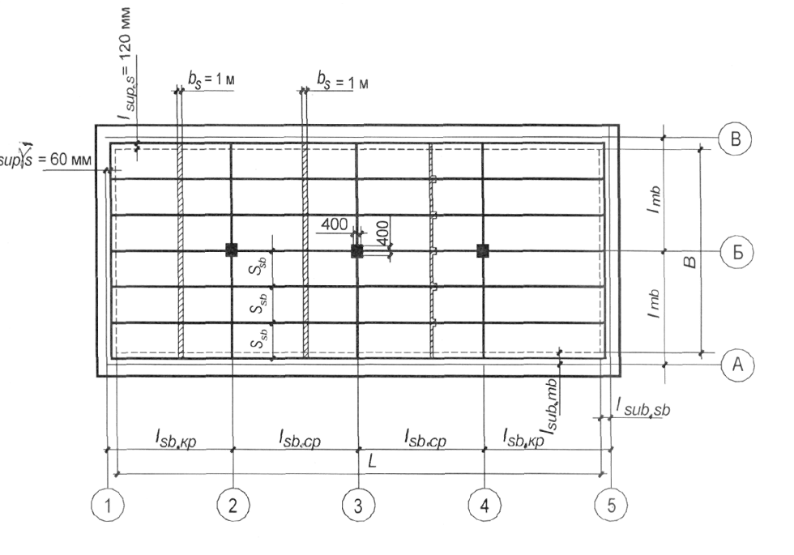
Рис. 4. Компоновочная схема здания
Изгибающие моменты в неразрезных балочных плитах и второстепенных балках при равных или отличающихся не более, чем на 20 % длиной пролетов определяют с учетом перераспределения моментов:
$l_{\text{кр}}$= 0,8.,
$b_{\text{mb}\text{.}\text{кр}}$=0,8$l_{\text{mb}\text{.}\text{ср}}$,
B=2$l_{\text{mb}\text{.}\text{кр}}$ +(n-2) $l_{\text{mb}\text{.}\text{ср}}$,
B=1,6$l_{\text{mb}\text{.}\text{ср}}$ +(n-2) $l_{\text{mb}\text{.}\text{ср}}$,
где n – число пролетов здания.
$l_{\text{bm}\text{.}\text{cp}}=\frac{B}{1,6+\left(n−2\right)}$ $b_{\text{mb}\text{.}\text{кp}}=\frac{B−\left(n−2\right)l_{\text{mb}\text{.} \text{cp}}}{2}$.
Проверка: $\frac{l_{\text{bm}\text{.}\text{cp}}−l_{\text{bm}\text{.}\text{кp}}}{l_{\text{bm}\text{.} \text{cp}}}\text{100 \%}<\text{20 \%}$.
Аналогично определяют и шаг колонн в продольном направлении:
L = 2$l_{\text{mb}\text{.}\text{кр}}$ + (m-2)$l_{\text{mb}\text{.}\text{ср}}$,
где m - число пролетов в продольном направлении.
$l_{\text{sb}\text{.}\text{кр}}$=0,8$l_{\text{sb}\text{.}\text{ср}}$, тогда L = 1,6$l_{\text{sb}\text{.}\text{ср}}$ + (m-2) $l_{\text{sb}\text{.}\text{ср}}$.
$l_{\text{sb}\text{.}\text{ср}}=\frac{L}{1,6+\left(m−2\right)};$ $l_{\text{sb}\text{.} \text{кp}}=\frac{L−\left(m−2\right)l_{\text{sb}\text{.}\text{ср}}}{2}$.

Проверка: $\frac{l_{\text{sb}\text{.} cp}−l_{\text{sb}\text{.} \text{кp}}}{l_{\text{sb}\text{.}\text{cp}}}\text{100 \%}<\text{20 \%}$.
Колонну принимаем 300 х 300 или 400 х 400 мм.

3.2. РАСЧЕТ И КОНСТРУИРОВАНИЕ МОНОЛИТНОЙ ПЛИТЫ.

3.2.1. ВЫБОР РАСЧЕТНОЙ СХЕМЫ И РАСЧЕТНОГО СЕЧЕНИЯ.

Плита перекрытия по заданию балочная, т.е. должно удовлетворяться условие $\frac{l_{\text{дл}}}{l_{к}}>2$, где $l_{\text{дл}}$=$l_{\text{sb}}−b_{\text{mb}}$; $l_{к}=$$S_{\text{sb}}−b_{\text{sb}}$. Если это соотношение меньше или равно 2, то уменьшают шаг второстепенных балок S_{sb} .
Балочные плиты работают в коротком направлении. Плита рассчитывается как многопролетная неразрезная балка. Для расчета плиты вырезаем полоску шириной $b_{s}$=1м в крайнем и среднем пролетах здания и определяем необходимые геометрические данные (рис. 5):
l_{p1} – расчетная длина крайнего пролета: $l_{p1}=S_{\text{sb}}−\frac{b_{\text{sb}}}{2}+\frac{l_{\text{sup}\text{.} s}}{2}$.
l_{p2} – расчетная длина среднего пролета: $l_{p2}=S_{\text{sb}}−b_{\text{sb}}$.
h_{s} – толщина плиты;
h_{sb} – высота второстепенной балки;
b_{sb} – ширина второстепенной балки;
l_{sup.s} – длина площадки опирания плиты на стену; l_{sup s} = 120 мм ( в рабочем направлении).

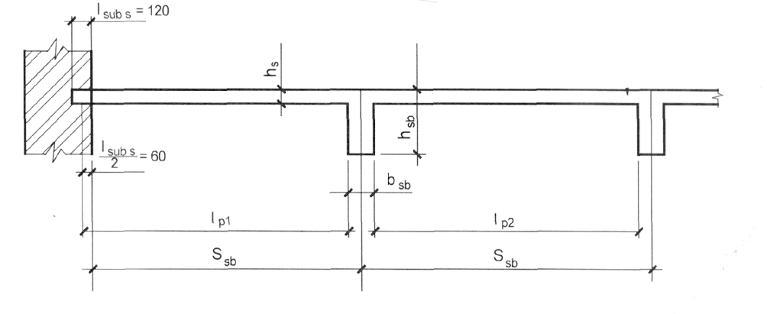
Рис. 5. Определение расчетных длин

Плита загружена равномерно распределенной нагрузкой и рассчитывается на основное сочетание нагрузок (рис. 6).

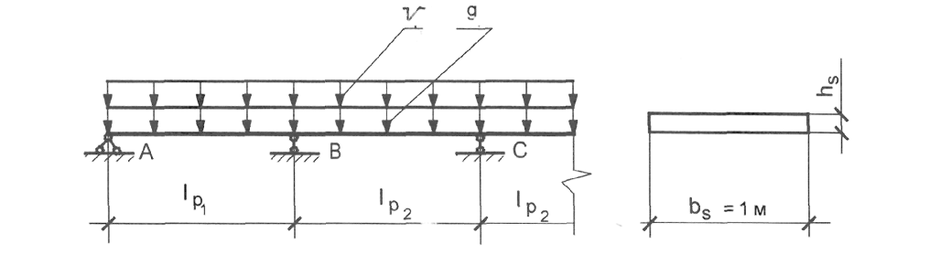
Рис. 6. Расчетная схема плиты и расчетное сечение:
g - расчетная постоянная нагрузка; v - расчетная временная нагрузка; q = g + v - полная нагрузка
Определяем действующую нагрузку на плиту (табл. 3):
Ширина грузовой площади А = 1 м.
Таблица 3
Вид нагрузки  1 | Подсчет  2 | Нормативная нагрузка, кН/м  3 | Коэффициент надежности по нагрузке γ_{f}  4 | Расчетная  нагрузка,  кН/м  5
Постоянная нагрузка
Собственный вес пола (см.задание) | g_{п} кН/м² ·1 м | $$g^{n_{n}}$$ | 1,3 | $$g_{n}=1,3g_{n^{n}}$$
Собственный вес плиты | h_{s}·b_{s} ·25 кН/$м^{3}$ | $g^{n_{\text{пл}}}$ | 1,1 | $g_{\text{пл}}=1,1g_{{\text{пл}}^{п}}$
Итого |  | g^{п} =$g^{n_{n}}+g^{n_{\text{пл}}}$ |  | $$g=g_{n}+g_{\text{пл}}$$
Временная нагрузка
Полезная (по заданию) | v· 1 м | $$v^{n}$$ | γ_{f} | $$v=v^{n}+v_{f}$$
 | Если v < 2кПа |  | то γ_{f} =1,3
 | Если v ≥ 2кПа |  | то γ_{f} =1,2 (см.[3])
Итого |  | $$v^{n}$$ |  | v
Полная нагрузка |  | $$q^{n}=g^{n}+v^{n}$$ |  | q=g+v

3.2.2. СТАТИЧЕСКИЙ РАСЧЕТ ПЛИТЫ (ОПРЕДЕЛЕНИЕ УСИЛИЙ).

Изгибающие моменты определяются с учетом перераспределения усилий за счет пластической работы материалов (пластический шарнир) (рис. 7):
крайний пролет плиты
$M_{I}=±M_{B}=±\frac{{\text{ql}}_{p1}^{2}}{\text{11}}$;
средний пролет плиты
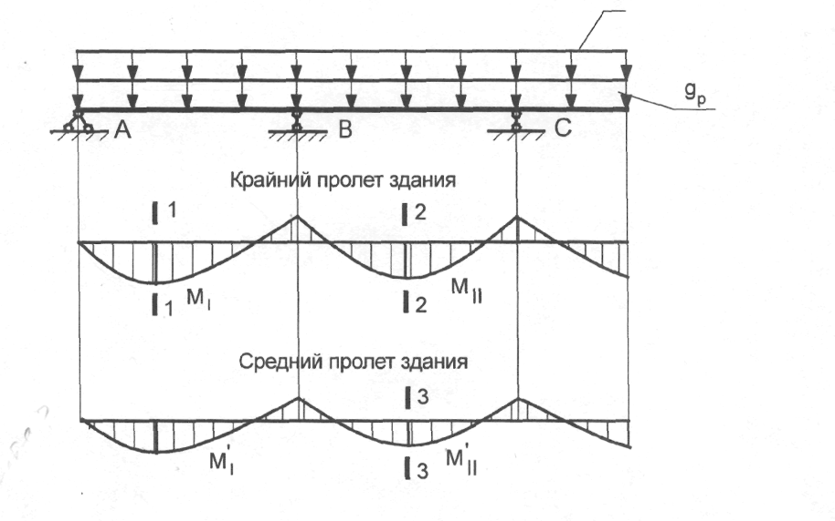
$M_{\text{II}}=±M_{C}=±\frac{{\text{ql}}_{p2}^{2}}{\text{16}}$.

Рис. 7. Эпюры моментов в крайнем и среднем пролетах здания
Для среднего пролета здания изгибающие моменты в средних пролетах плиты под влиянием распоров, возникающих за счет окаймления плиты по контуру монолитно связанными балками, уменьшаются на 20 %:

крайний пролет плиты
$M_{I}=±M_{B}=±\frac{{\text{ql}}_{p1}^{2}}{\text{11}}$;
средний пролет плиты
$M_{\text{II}}^{'}=±M_{C}^{'}=±0,8\frac{{\text{ql}}_{p2}^{2}}{\text{16}}$.
Величину поперечных сил не определяют, ввиду того что тонкие плиты проектируют без постановки поперечной арматуры и, как правило, выполняются следующие условия:
$Q≤2,5R_{\text{bt}}b⋅h_{0}$
$$Q≤ϕ_{b_{3}}\left(1+ϕ_{n}+ϕ_{f}\right)R_{\text{bt}}b⋅\frac{h_{o}^{2}}{C}$$

3.2.3. КОНСТРУКТИВНЫЙ РАСЧЕТ ПЛИТЫ.

1. Расчетные характеристики материалов принимаем по таблице [1]:
а) бетон
при $v^{n}$ < 8,5 кН/м² обычно принимают В15;
при $v^{n}$ < 8,5 кН/м² В 20;
б) γ_{n} = 0,95 [3] - коэффициент надежности по назначению здания;
в) арматура
Вр-I d = 3,4,5, $R_{\text{si}}$;
A-II, A-III, d=6, 8, $R_{s}$.
Плиты армируются обычно рулонными сетками с продольной рабочей арматурой кл. Вр-I (непрерывное армирование). При раздельном армировании применяются плоские сварные сетки с поперечной рабочей арматурой класса A-II, A-III.
2. Проверяем высоту сечения плиты. Задаемся ξ = 0,1 ... 0,15, определяем
$α_{т}=ξ(1−ξ/2)$ и вычисляем рабочую высоту сечения по формуле
$h_{0_{S}}=\sqrt{\frac{M_{\text{max}}γ_{n}}{α_{m}R_{b}b}}$.
Полная высота сечения h_{s}=h_{0s}+a (рис. 8), где a=c+d; с – толщина защитного слоя бетона [1]; α - диаметр рабочей арматуры; высоту сечения h_{s} принимаем кратной 10 мм.

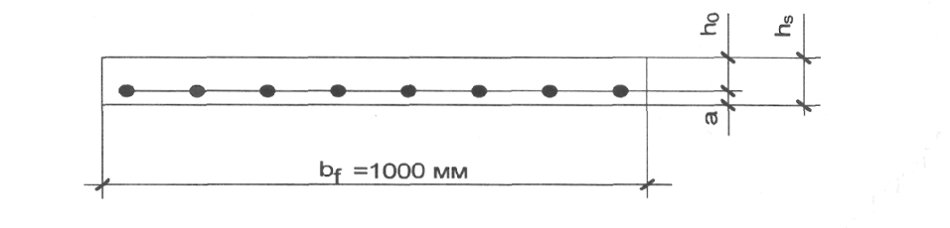
Рис. 8. Сечение плиты

3. Подбираем сечение рабочей арматуры (см. приложение 4):

$ξ_{R}=\frac{ω}{1+\frac{σ_{\text{sp}}}{σ_{\text{sc},u}}\left(1−\frac{ω}{1,1}\right)}$,
$ϖ$= α- 0,008 R_{b}, σ_{sR} =R_{s}, $α=$0,85-для тяжелого бетона,
σ_{sc,u} = 500 МПа при γ_{br} < 1,
σ_{sc,u} = 400 МПа при γ_{br} ≥ 1.

$α_{m}=\frac{M}{R_{b}⋅b⋅h_{0}^{2}}$.
Определяем площадь арматуры в следующих сечениях (см.эпюру моментов):
1-1
$α_{m_{1}}=\frac{M_{I}γ_{n}}{R_{b}b⋅h_{0}^{2}}→ξ=1−\sqrt{1−2α_{m_{1}}}→$если $ξ≤ξ_{R}→$
$η=1−\frac{ξ}{2}→A_{s_{I}}^{\text{тр}}\frac{M_{I}γ_{n}}{R_{S}h_{0}η}$.
2-2
$α_{m_{2}}=\frac{M_{\text{II}}γ_{n}}{R_{b}b⋅h_{0}^{2}}→ξ=1−\sqrt{1−2α_{m2}}→$если $ξ≤ξ_{R}→$
$η=1−\frac{ξ}{2}→A_{s_{\text{II}}}^{\text{тр}}\frac{M_{\text{II}}γ_{n}}{R_{S}h_{0}η}$.
3-3
$α_{m_{3}}=\frac{M_{\text{II}}^{'}γ_{n}}{R_{b}b⋅h_{0}^{2}}→ξ=1−\sqrt{1−2α_{m_{3}}}→$если $ξ≤ξ_{R}→$
$η=1−\frac{ξ}{2}→A_{s_{\text{III}}}^{\text{тр}}\frac{M_{\text{II}}^{'}γ_{n}}{R_{S}h_{0}η}$.
$A_{S_{\text{min}}}=μ_{\text{min}}b⋅h_{0}\text{100 \%}=0,\text{05}⋅b⋅h_{0}\text{100}$. $μ_{\text{min}}=$0,05 % [1].

3.2.4. КОНСТРУИРОВАНИЕ ПЛИТЫ.

Непрерывное армирование (рис. 9). Армируем плиту одной сеткой, которая подбирается по усилиям в средних пролетах, а в крайних пролетах устанавливаем дополнительную сетку. По сортаменту подбираем сетку С-1 с площадью $A_{S_{\text{II}}}^{\text{фак}}A_{S_{\text{II}}}^{\text{тр}}A_{S_{\text{min}}}$. Дополнительная сетка С-2 подбирается по сортаменту площадью $A_{S_{\text{доп}}}=A_{S_{I}}^{\text{тр}}−A_{S_{\text{II}}}^{\text{фак}}$.

Рис. 9. Непрерывное армирование плиты
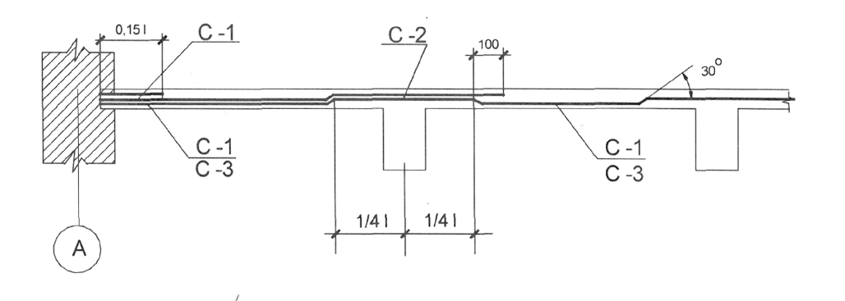

С-1 и С-2 - для крайнего пролета здания;
С-3 и С-4 - для среднего;
С-3 с площадью арматуры $A_{S_{\text{III}}}^{\text{фак}}$;
С-4 - дополнительная сетка с площадью арматуры $A_{S_{\text{доп}}}=A_{S_{I}}^{\text{тр}}−A_{S_{\text{III}}}^{\text{фак}}$.

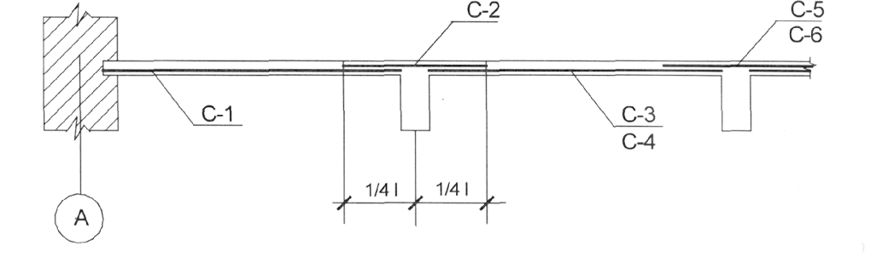
Раздельное армирование (рис. 10). Плита армируется отдельными сварными сетками.

Рис. 10. Раздельное армирование плиты

Раскладка сеток.
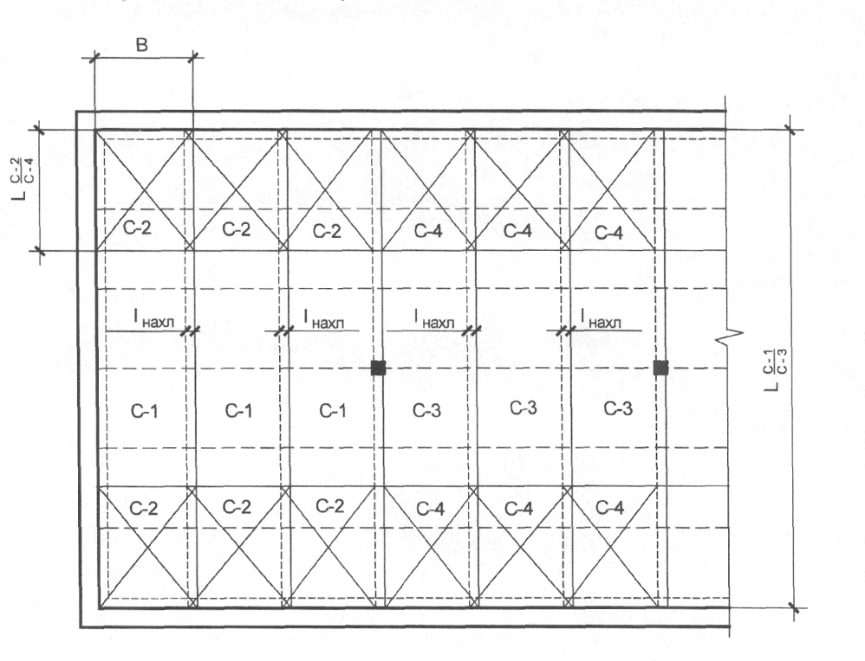
Рис. 11. Раскладка сеток при непрерывном армировании

С-1, С-2, С-3, С-5 - сетки для крайнего пролета здания; С-1, С-2, С-4, С-6 - сетки для среднего пролета здания.
При непрерывном армировании (рис. 11) необходимо рассчитать количество сеток, укладываемых в пролете. Сетки рулонные принимаются в соответствии с ГОСТ 8478-81 шириной В-900, 1100, 1300, 1400, 1500, 1700, 2300, 2500, 2700, 2900, 3500 мм.
Количество сеток, укладываемых в пролетах здания, можно определить следующим образом:
для крайних пролетов
$n=\frac{b_{\text{укл}\text{.} \text{сет}}^{\text{кр}}}{В}$,$b_{\text{укл}\text{.} \text{сет}}^{\text{кр}}=l_{\text{sb}}^{н}−\frac{b_{\text{mb}}}{2}−l_{\text{sup}\text{.}\text{sb}}+l_{\text{sup}\text{.}s}$;
для средних пролетов
$n=\frac{b_{\text{укл}\text{.} \text{сет}}^{\text{cр}}}{В}$,$b_{\text{укл}\text{.} \text{сет}}^{\text{cр}}=l_{\text{sb}}^{н}−b_{\text{mb}}$, $l_{\text{нахл}}=\frac{l_{\text{sb}}^{н}−b_{\text{укл}\text{.} \text{сет}}}{n}≥\left[l_{\text{нахл}}\right]$;
где $\left[l_{\text{нахл}}\right]$принимается по [1] в зависимости от диаметра поперечной арматуры. Если d≤4 мм, $\left[l_{\text{нахл}}\right]$≥ 50 мм; если d≥4 мм, то $\left[l_{\text{нахл}}\right]$≥ 100 мм.
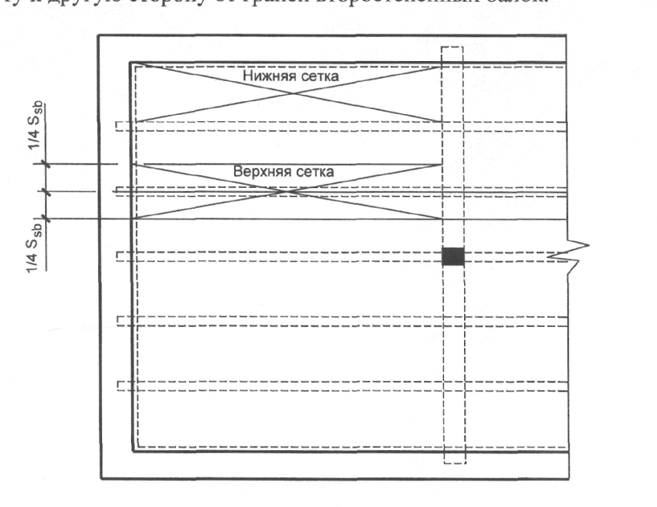
При раздельном армировании (рис. 12) длина и ширина нижних сеток зависит от размеров ячеек в свету. Верхние сетки располагаются над второстепенными балками и заводятся на 1/4$l_{p}$ в ту и другую сторону от оси второстепенных балок.
Рис. 12. Расположение сеток при раздельном армировании

3.3. РАСЧЕТ И КОНСТРУИРОВАНИЕ ВТОРОСТЕПЕННОЙ БАЛКИ.

3.3.1. РАСЧЕТНАЯ СХЕМА ВТОРОСТЕПЕННОЙ БАЛКИ
И РАСЧЕТНЫЕ СЕЧЕНИЯ.

В расчетном отношении второстепенная балка представляет собой многопролетную неразрезную равнопролетную или с отличающимися пролетами менее 20 % балку, загруженную равномерно распределенной нагрузкой.
Расчетные длины определяются так же, как и в плите, и принимаются для крайних пролетов равными расстоянию от центра площадки опирания до грани главной балки; для средних пролетов - равными расстоянию между внутренними гранями главных балок.
Второстепенная балка рассчитывается на основные сочетания нагрузок. Сбор нагрузок на второстепенную балку ведется в табличной форме (табл. 4). Ширина грузовой площади А = S_{sb}.

Таблица 4
Вид нагрузки | Подсчет | Нормативная нагрузка,  кН/м | Коэффициент надежности  по нагрузке γ_{f} | Расчетная нагрузка,  кН/м
Постоянная нагрузка
Вес пола | g_{п} ·S_{sb} | $$g_{n}^{n}$$ | 1,3 | $g_{n}$=1,3$g_{n}^{n}$
Вес плиты | h_{s}· S_{sb} ·25 кН/м³ | $$g_{s}^{n}$$ | 1,1 | $g_{s}$=1,1$g_{s}^{n}$
Собственный вес ребра | (h_{sb}-h_{s}) ·b_{sb} ·25 кН/м³= g_{sb} |  | 1,1 | g_{sb} =1,1
Итого $g^{n}=$ $g_{n}^{n}$+ $g_{s}^{n}$ + g =1,3$g_{n}^{n}$+1,1($g_{s}^{n}$+)
Временная нагрузка
Полезная нагрузка (по заданию) | v · S_{b} | $$v^{n}$$ | γ_{f} | v=γ_{f} $v^{n}$
 | Если v < 2кПа |  | то γ_{f} =1,3
 | Если v ≥2 кПа |  | то γ_{f} =1,2
Итого |  | $$v^{n}$$ |  | v= γ_{f} ·$v^{n}$
Полная нагрузка |  | $$q^{n}=g^{n}+v^{n}$$ |  | q = g+v

Расчетные сечения второстепенной балки принимаются: в пролете – таврового сечения, на опоре – прямоугольного (рис. 13).

В пролете На опоре
$b_{f}^{'}$ см. п. 3.16 [1]
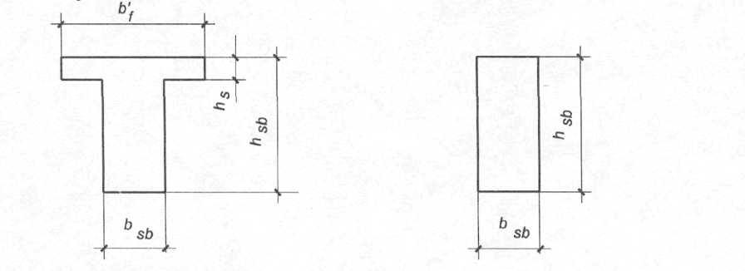
Рис. 13. Расчетные сечения второстепенных балок
Так как на опоре действует отрицательный момент и плита оказывается в растянутой зоне, расчет ведут как для прямоугольного сечения (см. приложение 4). Расчет таврового сечения см. в приложении 5.

3.3.2. СТАТИЧЕСКИЙ РАСЧЕТ ВТОРОСТЕПЕННОЙ БАЛКИ.

Огибающую эпюру моментов второстепенной балки строят для двух схем загружения:
- полная нагрузка q = g + v в нечетных пролетах и условная постоянная нагрузка q′= g+0,25v в четных ;
- полная нагрузка q=g+v в четных пролетах, а условная постоянная нагрузка g′=g+0,25v в нечетных.
Главная балка создает дополнительные закрепления, препятствующие повороту опор второстепенной балки, и этим уменьшает влияние полезной нагрузки загруженных пролетов на незагруженные. Условную нагрузку g′ вводят в расчет для того, чтобы определить действительные отрицательные моменты в пролете второстепенной балки. Усилия во второстепенной балке определяют с учетом пластических свойств материалов.
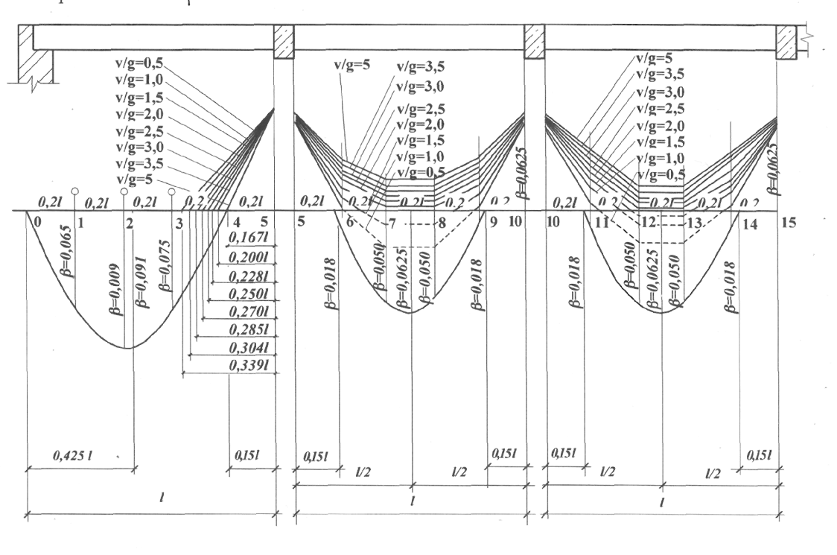
Огибающая эпюра моментов (см. рис. 15) строится в зависимости от сотношения v/g по рис.14 и табл. 5.
Рис. 14. Эпюры расчетных моментов для равнопролетных неразрезных второстепенных балок
Таблица 5
a/g | 5 | б | 7 | 8 | 9 | 10 | 11 | 12 | 13 | 14 | 15
0,5 | —0,0715 | —0.01 | +0,022 | +0,024 | —0,004 | —0,0625 | —0,003 | +0,028 | +0,028 | —0,003 | —0,0625
1 | —0,0715 | -0,02 | +0,016 | +0,009 | —0,014 | —0,0625 | —0,013 | +0,013 | +.0,013 | —0.013 | —0,0625
1,5 | —0,0715 | —0,026 | —0,003 | ±0 | —0.02 | —0,0625 | —0,019 | —0,004 | +0,004 | —0,019 | —0,0625
2 | —0,0715 | -.0,03 | —0,009 | -0,006 | —0,024 | —0,0625 | —0,023 | —0,003 | —0,003 | —0,023 | -0,0625
2,5 | —0,0715 | —0,033 | —0,012 | —0,009 | —0,027 | —0,0625 | -0.025 | -0,006 | -0,006 | -0.025 | -0,0625
3 | —0,0715 | —0,035 | —0,016 | —0,014 | —0,029 | —0,0625 | —0,028 | —0,01 | —0,01 | —0,028 | —0,0625
3,5 | —0,0715 | —0,037 | —0,019 | —0,017 | —0,031 | —0,0625 | —0,029 | —0,013 | -0,013 | —0,029 | —0,0625
4 | —0,0715 | —0,038 | -0.021 | -0,018 | -0,032 | —0,0625 | -0,03 | —0,015 | -0,015 | —0,03 | —0,0625
4,5 | —0,0715 | —0,039 | —0,022 | —0,02 | —0,033 | —0,0625 | —0,032 | —0,016 | —0,016 | —0,032 | —0,0625
5 | —0,0715 | —0,04 | —0,024 | -0,021 | —0,034 | —0,0625 | —0,033 | —0.018 | —0,018 | -0,033 | —0,0625

Ординаты эпюры строятся через 0,2 $l_{p_{1}}\left( l_{p_{2}}\right)$ по формуле
$M_{i}=\left(g+v\right){\text{ β}}_{i}l_{p_{1}}^{2}\left( l_{p_{2}}^{2}\right)$,
$β_{i}$– коэффициент в i-й точке для всех положительных моментов, а также в опорных точках (указаны на рис14). Значения β _{i} для отрицательных моментов в пролетах даны в табл.5.
Поперечные силы определяются по следующим формулам: на крайней свободной опоре
$Q_{A}=0,4q$$l_{p1}$;
на первой промежуточной опоре слева
$$Q_{B}^{\text{lb}}=−0,6{\text{ql}}_{p1}$$
Это связано с тем, что $M_{\text{max}}$в первом пролете находится не в середине пролета, а на расстоянии $\text{0,425 }l_{p}$
На первой промежуточной опоре справа и на всех остальных опорах:
$Q_{B}^{п}=Q_{c}=±\text{0,5}{\text{ql}}_{p_{2}}$.

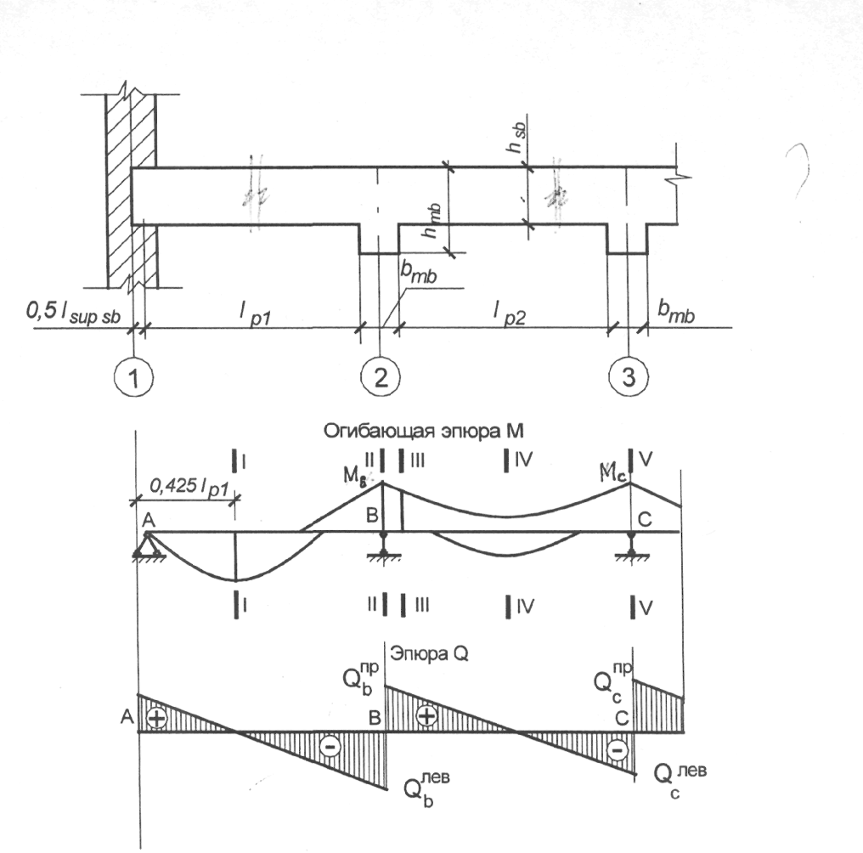
Рис. 15. Эпюры усилий во второстепенных балках

3.3.3. КОНСТРУКТИВНЫЙ РАСЧЕТ СЕЧЕНИЙ.

Расчет по подбору продольной арматуры необходимо провести в двух пролетах по пяти сечениям. Задаемся материалами и определяем их расчетные характеристики по таблицам [1].
Размеры сечения уточняются по моменту на первой промежуточной опоре. Поскольку расчет ведется по выровненным моментам, принимаем ξ= 0,3…0,4, $α_{m}=ξ\left(1−\frac{ξ}{2}\right)$;$h_{0_{\text{sb}}}=\sqrt{\frac{M_{b}γ_{n}}{R_{b}b_{\text{sb}}α_{m}}}$, затем унифицируем размеры и подбирают рабочую арматуру в расчетных нормальных сечениях:
- в первом (I-I) и среднем (IV-IV) пролетах как для таврового сечения (приложение 5);
- на первой промежуточной опоре (II-II) и средних опорах (V-V) как для прямоугольного сечения (приложение 4);
- на действие отрицательного момента в средних пролетах (III-III) как для прямоугольного сечения (приложение 4).
Расчет по наклонным сечениям на действие поперечной силы выполняем для трех расчетных сечений:
- на крайней свободной опоре (Q_{A});
- на первой промежуточной опоре слева ($Q_{B}^{\text{лев}}$) и справа ($Q_{B}^{\text{пр}}$).
При расчете на действие поперечной силы определяют диаметр и шаг поперечных стержней (приложение 6). Затем строим эпюру материалов. Расчет ведется в табличной форме (табл. 6).
Таблица 6
№ сечения | d обрываемого стержня | Оставшаяся  арматура |  |  | b | ho | x=(Rs As)/(Rb b) | ho-0,5 x | M = Rs As (ho-0,5x_ | Q тто, кН | S шаг поперечных стержней в приопорной части | q | W
№ сечения | d обрываемого стержня | ∅ класс | As, см2 | Rs, МПа

3.3.4. КОНСТРУИРОВАНИЕ ВТОРОСТЕПЕННЫХ БАЛОК.

Второстепенные балки армируются в пролете плоскими каркасами, обычно двумя, которые соединяются в пространственный приваркой горизонтальных стержней диаметром, назначенным из условия сварки и шагом 1,0…1,5 м. Каркасы доводят до грани главных балок.
На опорах второстепенные балки армируют сетками. Места обрыва надопорных сеток устанавливаются в соответствии с эпюрой отрицательных моментов. Отрицательные моменты в пролете за местом обрыва сеток воспринимаются верхней арматурой каркасов балки.
Каркасы второстепенных балок связывают между собой по низу стыковыми стержнями диаметром d ≥ 0,5d₁, но не менее 10 мм, где d₁ – диаметр рабочих стержней второстепенных балок. Стыковочные стержни заводят за грани главной балки не менее 15 d. Пример армирования второстепенной балки см. в приложении 7.

3.4. РАСЧЕТ И КОНСТРУИРОВАНИЕ ГЛАВНОЙ БАЛКИ.

3.4.1. РАСЧЕТНАЯ СХЕМА И РАСЧЕТНОЕ СЕЧЕНИЕ ГЛАВНОЙ БАЛКИ.

Расчетная схема главной балки (рис. 16) представляет собой неразрезную равнопролетную балку. Расчетные величины пролетов принимаются равными расстоянию между осями опор, а для крайних пролетов – расстоянию от середины площадки опирания ( l_{sup mb}) главной балки на стену до оси колонны. Разница между пролетами не должна превышать 10 %.
Нагрузку, передаваемую второстепенными балками на главную, учитывают в виде сосредоточенных сил без учета неразрезности второстепенных балок. Если число второстепенных балок, опирающихся на главную, больше трех в пролете, то сосредоточенные силы заменяют на равномерно распределенную эквивалентную нагрузку. В этом случае эпюры моментов от сосредоточенных сил и равномерно распределенной нагрузки очень близки по значениям.
Сбор нагрузок ведется в табличной форме (табл. 7). Грузовая площадь $А_{\text{гр}}=l_{\text{sb}}\text{.}S_{\text{sb}}$.
Таблица 7
Вид нагрузки | Подсчет | Нормативная нагрузка,  кН/м | Коэффициент надежности по нагрузке γ_{f} | Расчетная нагрузка,  кН/м
Постоянная нагрузка
Вес пола | $g_{n}$ кН/м³ ·l_{sb} · S_{sb}=$G_{n}^{n}$ | $$G_{n}^{n}$$ | 1,3 | $G_{n}$₌1,3$G_{n}^{n}$
Вес плиты | h_{s}· S_{sb} · l_{sb} · 25 кН/м³=$G_{\text{nл}}^{п}$ | $$G_{\text{nл}}^{п}$$ | 1,1 | $G_{\text{пл}}=$1,1$G_{\text{nл}}^{п}$
Вес ребра второстепенной балки | (h_{sb}-h_{s}) ·b_{sb} · l_{sb} ·25 кН/м³= $G_{\text{sb}}^{n}$ | $$G_{\text{sb}}^{n}$$ | 1,1 | $G_{\text{пл}}=$1,1$G_{\text{sb}}^{n}$
Вес ребра главной балки | (h_{mb}-h_{s}) ·b_{mb} · S_{sb} ·25 кН/м³= $G_{\text{mb}}^{n}$ | $$G_{\text{mb}}^{n}$$ | 1,1 | $G_{\text{mb}}$=1,1$G_{\text{mb}}^{n}$
Итого $G_{n}$ $G$
Временная нагрузка
Полезная нагрузка | v^{н} · l_{sb} ·S_{b} | $$V^{n}$$ | $$γ_{f}$$ | V=$γ_{f}\text{.}V^{n}$
 | Если v^{н}>2кПа |  | то γ_{f} =1,2
 | Если v^{н}≤2 кПа |  | то γ_{f} =1,3

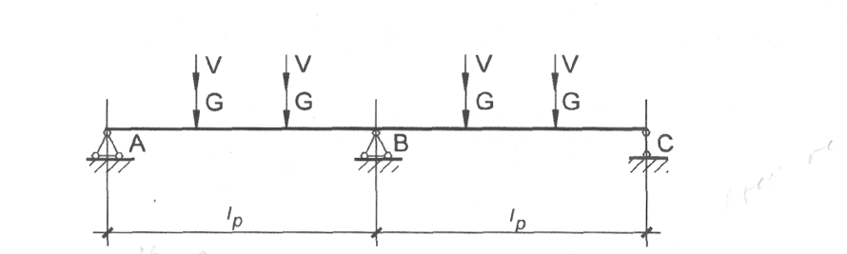
Рис. 16. Расчетная схема главной балки
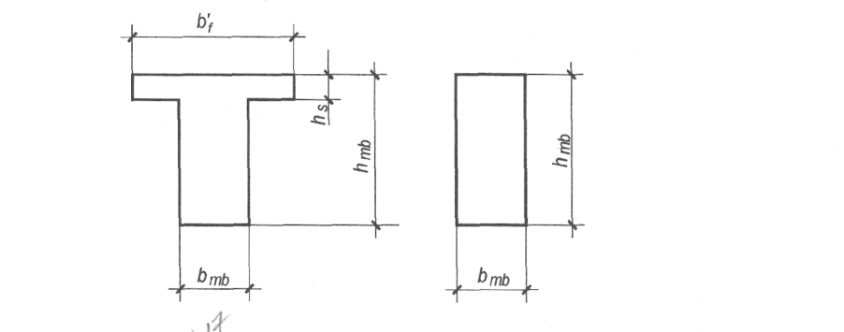
Расчетные сечения главной балки (рис. 17) принимаются в пролете таврового сечения с шириной полки $b_{f}^{'}=\frac{1}{3}l_{\text{sb}}$, а на опоре – прямоугольного сечения.

Рис. 17. Расчетные сечения главной балки

3.4.2. СТАТИЧЕСКИЙ РАСЧЕТ ГЛАВНОЙ БАЛКИ.

Главные балки рассчитываются как упругая система. Для этого сначала рассчитывают их как статически неопределимую систему на действие расчетной постоянной нагрузки и различных случаев невыгодного расположения расчетной временной нагрузки.

Огибающие эпюры моментов и поперечных сил строят по таблицам Винклера (для равномерно-распределенной нагрузки) и Менша (для сосредоточенных сил):
M_{i}=M_{G}+M_{v},
Q_{i}=Q_{G}+Q_{v.}

3.4.3. КОНСТРУКТИВНЫЙ РАСЧЕТ ГЛАВНОЙ БАЛКИ.

Расчетные характеристики материалов принимаем по таблицам [1].
При подборе сечений в первую очередь уточняем размер поперечного сечения балки по усилию, действующему на грани опоры В, т. е. по грани колонны
$M_{B}^{\text{гр}}=M_{B}−\frac{Qalignl{{\begin{aligned}\text{лев}\end{aligned}}^{\text{min}}}_{B}h_{c}}{2}$,
где $Q_{B}{\begin{aligned}\text{лев}\end{aligned}}^{\text{min}}$ - наименьшая поперечная сила на опоре В (по эпюре Q); h_{c} - высота сечения колонны.
Задаемся ξ=0,3…0,4; α_{m}=ξ(1-0,5ξ).
$h_{0_{\text{mb}}}=\sqrt{\frac{M_{B}^{\text{гр}}}{α_{m}R_{B}b_{\text{mb}}}}$.
Определяем h_{mb}=h_{0mb}+a. В местах пересечения второстепенных и главной балок в верхней зоне над колонной пересекается верхняя арматура трех элементов: плиты, второстепенной балки и главной балки. Поэтому на опоре главной балки в зависимости от числа рядов арматуры принимаем а =60 – 90 мм. Затем унифицируем размеры сечения главной балки.
По расчету нормальных сечений подбираем арматуру в пролетах на действие положительного момента (приложение 5), на опорах и в пролете – на действие отрицательного момента ( приложение 4).
Поперечная арматура и ее шаг определяются из расчета по наклонному сечению на действие поперечных сил (приложение 6). Обрыв стержней или каркасов в пролетах и на опорах определяют по эпюре моментов.
На главную балку нагрузка передается через сжатую зону на опоре второстепенной балки – в средней части высоты главной балки (рис.18).
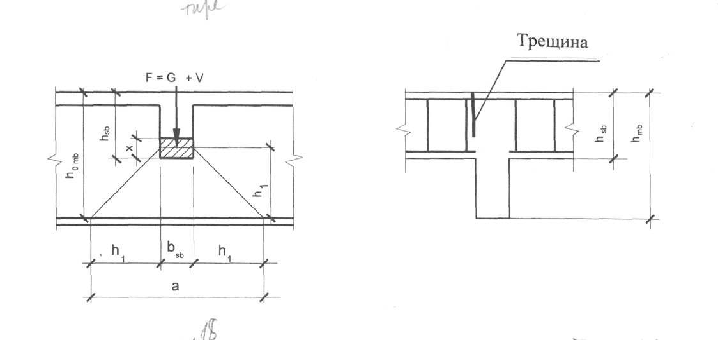
Рис. 18. Схема передачи нагрузки на главную балку

Эта местная сосредоточенная нагрузка воспринимается поперечной арматурой главной балки и дополнительными сетками в местах опирания второстепенных балок. Площадь сечения арматуры дополнительной сетки определяется из условия [п.3.43.1]
$F(1−\frac{h_{1}}{h_{0}})≤\sum{R_{\text{sw}}⋅A_{\text{sw}}}$.
Длина зоны, в пределах которой устанавливается дополнительная сетка,
a = b_{sb}+ 2h₁;
$h_{1}=h_{0\text{mb}}−h_{\text{sb}}+0,5x$;
F = G + V,
где F – отрывающая сила;$h_{1}−$расстояние от уровня передачи отрывающей силы на элемент до центра тяжести сечения продольной арматуры; $\sum{R_{\text{sw}}}A_{\text{sw}}$- сумма поперечных усилий, воспринимаемых хомутами, устанавливаемыми дополнительно по длине зоны отрыва.

3.4.4. КОНСТРУИРОВАНИЕ ГЛАВНЫХ БАЛОК.

Главную балку армируют в пролете двумя или тремя плоскими каркасами. Два плоских каркаса доводят до грани колонн, а третий, если он есть, обрывают в пролете по эпюре материалов. Возможен также обрыв в пролете части стержней каркасов.
На опоре главную балку армируют самостоятельными каркасами, заводимыми сквозь арматурный каркас колонн.
В местах сопряжения второстепенной балки с главной устанавливают дополнительные сетки на действие местной нагрузки.
Пример армирования главной балки дан в приложении 8.

4. Основные технико-экономические показатели

СПЕЦИФИКАЦИИ

На все элементы перекрытия составляют спецификацию расхода арматуры.

Таблица 8

1 | Обозначение  2 | Наименование  3 | К-во  4 | Масса единицы,  кг | Примечание
 |  |  |  | 5 | 6
 | Перекрытие
 | сборочные единицы
 | сетки арматурные
 | С-1 | $$\frac{d−u}{d_{w}−v}\text{BL}\frac{C_{1}}{C_{2}}$$ | n
1 |  | ∅ d Вр-1 | n
2 |  | ∅ d_{w} Вр-1 | n
 | Каркасы

Таблица 9
Выборка арматуры

 | Арматурные изделия
Марка | Арматурная сталь
элемента | ВР7 ГОСТ 6727-80 |  |  |  | АI ГОСТ 5781-82 |  |  |  |  | АIII ГОСТ 5781-82 |  |  |  | АIV ГОСТ 5781-85
 | ∅ , мм |  |  |  | ∅ , мм |  |  |  |  | ∅ , мм |  |  |  |  | ∅, мм
 | 3 | 4 | 5 | Итого | 6 | 8 | 10 | 12 | Итого | 10 | 12 | 25 | Итого | 20 | Итого | Всего
П-1 | 1.4 | 2 | 12 | 15.4 | 3 | - | - | - | 3 | - | 11 | - | 11 | 32 | 32 | 61.4
Р-1 | - | - | - | - | - | 16 | - | 10 | 26 | - | - | 82.1 | 82.1 | - | - | 108.1
П2 | 2.4 | - | 11.4 | 13.8 | 2.8 | - | - | - | 2.8 | 7.6 | - | - | 76 | 31.3 | 31.3 | 55.5

Таблица 10
Технико-экономические показатели

Наименование элемента | Объем бетона,  м3 | Расход стали,  кг | Расход стали на 1 м³ бетона,  кг /м3

5. ОФОРМЛЕНИЕ КУРСОВОГО ПРОЕКТА

Курсовой проект представляется к защите с расчетно-пояснительной запиской и графическим материалом.

5.1. ТРЕБОВАНИЯ К СОСТАВЛЕНИЮ ПОЯСНИТЕЛЬНОЙ ЗАПИСКИ.

Расчетно-пояснительная записка состоит из титульного листа, задания на проектирование, оглавления, расчетно-конструктивной части и списка используемой литературы.
На титульном листе указывается сверху вниз построчно:
наименование учебного заведения;
полное название кафедры (Кафедра строительных конструкций, оснований и надежности сооружений СКО и НС);
заголовок: Пояснительная записка к курсовому проекту “Ребристое монолитное железобетонное балочное перекрытие многоэтажного промышленного здания);
фамилия, инициалы консультанта и исполнителя, номер группы;
год издания.
Основная часть пояснительной записки состоит из разделов, отражающих этапы работы.
Результаты вычислений можно представить в табличной форме. Таблицу помещают в тексте сразу же после первого упоминания о ней.
Схемы, графики, чертежи, помещенные в тексте, именуются рисунками и выполняются карандашом или тушью. Ссылка на источники дается в виде номера источника в квадратных скобках.

5.2. ОФОРМЛЕНИЕ ГРАФИЧЕСКОЙ ЧАСТИ.

Графическая часть выполняется в соответствии с требованиями ЕСКД. Компоновка графического материала предусматривает размещение в правом нижнем углу штампа, в верхней части листа – планов, разрезов, видов, в нижней – узлов, деталей, сечений.
Название изображения располагают над ним. Заголовки ведомостей и других таблиц не подчеркивают.
Чертежи элементов железобетонных конструкций состоят из видов, разрезов и схем армирования.
На видах элемента конструкции показывают его контуры и габаритные размеры, закладные детали, отверстия и т.п. Схемы армирования и относящиеся к ним разрезы изображают в условном предположении прозрачности бетона. Здесь показывают: контуры и габаритные размеры элемента, арматурных изделий (каркасов, сеток, отдельных стержней), толщину защитного слоя бетона.
На схемах армирования и относящихся к ним разрезах дают обозначение арматурных изделий, указывают полное наименование позиций арматуры (номер позиции, количество стержней, класс арматуры, шаг ритмично расположенных стержней) (рис. 19).

а б в г
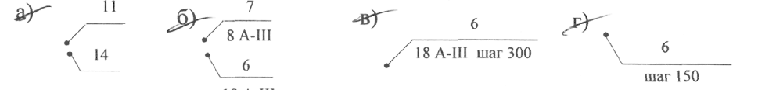
Рис.19. Маркировка арматуры:
а – сокращенная выноска; б – полная выноска арматурных стержней; в – полная выноска ритмично-расположенных стержней; г – сокращенная выноска ритмично-расположенных стержней.

Чертежи арматурных изделий сопровождаются таблицами спецификаций и выборкой стали на все конструктивные элементы в отдельности.
Список литературы

- СНиП 2.03.01.-84*. Бетонные и железобетонные конструкции.
- Байков В.Н. Железобетонные конструкции: Общий курс: Учебник для ВУЗов - 5 изд., перераб. и доп. В.Н. Байков, Э.Е. Сигалов М.: Стройиздат, 1991- 767 с.
- СНиП 2.01.07 – 85 Нагрузки и воздействия.
- Пособие по проектированию предварительно-напряженных желе-зобетонных конструкций из тяжелых и легких бетонов (к СНиП 2.03.01 – 84). М., 1988.
- Руководство по конструктированию бетонных и железобетонных конструкций из тяжелого бетона (без предварительного напряжения) М., 1978.
- Проектирование железобетонных конструкций: Справочное пособие 2-е изд., перераб. и доп. Под редакцией А. Б. Голышева. Киев: Будiвэльник, 1990.- 544 с.
- Лишак В.И. Расчет бескаркасных зданий с применением ЭВМ. М.: Стройиздат, 1977. 176 с.
- Улицкий И.И. и др. Железобетолнные конструкции: (расчет и конструирование), Киев: «Будивэльник», 1972, 992 с.
Приложение 1
Расчетные площади поперечных сечений и масса арматуры,
сортамент горячекатаной стержневой арматуры периодического профиля
и обыкновенной арматурной проволоки

Диаметр,  мм | Расчетные площади поперечного сечения, см² , при числе стержней |  |  |  |  |  |  |  |  |  | Масса |  | Классы арматуры
Диаметр,  мм | 1 | 2 | 3 | 4 | 5 | 6 | 7 | 8 | 9 | 10 |  | кг/м | A-I | А-П A-III | А-  IV | A-V | Вр-1
3 | 0.071 | 0.14 | 0.21 | 0.28 | 0.35 | 0.42 | 0.49 | 0.57 | 0.64 | 0.71 |  | 0.055 |  |  |  |  | +
4 | 0.126 | 0.25 | 0.38 | 0.50 | 0.63 | 0.76 | 0.88 | 1.01 | 1.13 | 1.26 |  | 0.098 |  |  |  |  | +
5 | 0.196 | 0.39 | 0.59 | 0.79 | 0.98 | 1.18 | 1.37 | 1.57 | 1.77 | 1.96 |  | 0.154 |  |  |  |  | +
6 | 0.283 | 0.57 | 0.85 | 1.18 | 1.42 | 1.70 | 1.98 | 2.26 | 2.55 | 2.83 |  | 0.222 | +
8 | 0.503 | 1.01 | 1.51 | 2.01 | 2.51 | 3.02 | 3.52 | 4.02 | 4.53 | 5.03 |  | 0.395 | +
10 | 0.785 | 1.57 | 2.36 | 3.14 | 3.93 | 4.71 | 5.5 | 6.28 | 7.07 | 7.85 |  | 0.617 | + | + | + | +
12 | 1.131 | 2.26 | 3.39 | 4.52 | 5.65 | 6.79 | 7.92 | 9.05 | 10.18 | 11.31 |  | 0.888 | + | + | + | +
14 | 1.539 | 3.08 | 4.62 | 6.16 | 7.69 | 9.23 | 10.77 | 12.31 | 13.85 | 15.39 |  | 1.208 | + | + | + | +
16 | 2.011 | 4.02 | 6.08 | 8.04 | 10.05 | 12.06 | 14.07 | 16.08 | 18.10 | 20.112 |  | 1.578 | + | + | + | +
18 | 2.545 | 5.09 | 7.63 | 10.18 | 12.72 | 15.27 | 17.81 | 20.36 | 22.90 | 5.45 |  | 1.998 | + | + | + | +
20 | 3.142 | 6.28 | 9.41 | 12.56 | 15.71 | 18.85 | 21.99 | 25.14 | 28.28 | 31.42 |  | 2.466 | + | + | + | +
22 | 3.801 | 7.6 | 11.40 | 15.20 | 19.00 | 22.81 | 26.61 | 30.41 | 34.21 | 38.01 |  | 2.984 | + | -»• | + | +
25 | 4.909 | 9.82 | 14.73 | 19.69 | 24.54 | 29.45 | 34.36 | 39.27 | 44.18 | 49.09 |  | 3.853 | + | + | + | +
28 | 6.158 | 12.32 | 18.47 | 24.63 | 30.79 | 36.95 | 48.10 | 49.26 | 55.42 | 61.58 |  | 4.834 | + | + | +
32 | 8.042 | 16.08 | 24.13 | 32.17 | 40.21 | 48.25 | 56.30 | 64.34 | 72.38 | 80.42 |  | 6.313 | + | + | +
36 | 10.18 | 20.36 | 30.54 | 40.72 | 50.90 | 61.08 | 71.26 | 81.44 | 91.62 | 101.80 |  | 7.990 | + | +
40 | 12.56 | 25.12 | 37.68 | 50.24 | 62.80 | 75.36 | 87.92 | 100.48 | 113.04 | 125.60 |  | 9.870 | + | +

П р и м е ч а н и е: знаком + отмечены прокатываемые диаметры.

Приложение 2

Таблица для назначения диаметра и шага рабочих стержней сварных унифицированных сеток

Шаг  стержней  мм | Площадь поперечного сечения арматуры на 1 м ширины  сетки в см${}^{2}$, при диаметре стержней
Шаг  стержней  мм | Арматура класса В-1 |  |  |  | Арматура классов А-1 и А-III
Шаг  стержней  мм | 3 | 4 | 5 | 6 |  | 8 | 10 | 12
100  125  150  200 | 0.71  0.57  0.47  0.35 | 1.26  1.01  0.84  0.63 | 1.96  1.57  1.31  0.98 | 2.83  2.26  1.89  1.41 |  | 5.03  4.02  3.35  2.51 | 7.85  6.28  5.23  3.93 | 11.31  9.05  7.54  5.65

Таблица для назначения диаметра и шага
распределительных стержней сварных унифицированных сеток

Шаг стержней рабочей  арматуры,мм | Диаметр стержней рабочей арматуры, мм
Шаг стержней рабочей  арматуры,мм | 3-4 | 5 | 6 | 8 | 10 | 12
100 | $$\frac{3}{\text{400}}$$ | $$\frac{3}{\text{350}}$$ | $$\frac{4}{\text{350}}$$ | $$\frac{5}{\text{350}}$$ | $$\frac{6}{\text{350}}$$ | $$\frac{6}{\text{250}}$$
125 | $$\frac{3}{\text{400}}$$ | $$\frac{3}{\text{350}}$$ | $$\frac{4}{\text{350}}$$ | $$\frac{5}{\text{350}}$$ | $$\frac{6}{\text{350}}$$ | $$\frac{6}{\text{300}}$$
150 | $$\frac{3}{\text{400}}$$ | $$\frac{3}{\text{350}}$$ | $$\frac{3}{\text{350}}$$ | $$\frac{4}{\text{350}}$$ | $$\frac{5}{\text{350}}$$ | $$\frac{6}{\text{350}}$$
200 | $$\frac{3}{\text{400}}$$ | $$\frac{3}{\text{350}}$$ | $$\frac{3}{\text{350}}$$ | $$\frac{3}{\text{350}}$$ | $$\frac{4}{\text{350}}$$ | $$\frac{5}{\text{350}}$$

По принятому диаметру и шагу стержней рабочей арматуры в таблице находят диаметр (в числителе) и шаг (в знаменателе) для распределительной арматуры.

Приложение 3
Таблица для расчета изгибаемых элементов прямоугольного сечения, армированных
одиночной арматурой

 |  | а_{m} |  |  | а_{m}
0.01  0.02  0.03  0.04  0.05  0.06  0.07  0.08  0.09  0.10  0.11  0.12  0.13  0.14  0.15  0.16  0.17  0.18  0.19  0.20  0.21  0.22  0.23  0.24  0.25  0.26  0.27  0.28  0.29  0.30  0.31  0.32  0.33  0.34  0.35  0.36 | 0.995  0.99  0.985  0.98  0.975  0.97  0.965  0.96  0.955  0.95  0.945  0.94  0.935  0.93  0.925  0.92  0.915  0.91  0.905  0.9  0.895  0.89  0.885  0.88  0.875  0.87  0.865  0.86  0.855  0.85  0.845  0.84  0.835  0.83  0.825  0.82 | 0.01  0.02  0.03  0.039  0.048  0.058  0.067  0.077  0.085  0.095  0.104  0.113  0.121  0.13  0.139  0.147  0.155  0.164  0.172  0.18  0.188  0.196  0.203  0.211  0.219  0.226  0.236  0.241  0.248  0.255  0.262  0.269  0.275  0.282  0.289  0.295 | 0.37  0.38  0.39  0.4  0.41  0.42  0.43  0.44  0.45  0.46  0.47  0.48  0.49  0.5  0.51  0.52  0.53  0.54  0.55  0.56  0.57  0.58  0.59  0.60  0.61  0.62  0.63  0.64  0.65  0.66  0.67  0.68  0.69  0.70 | 0.815  0.81  0.805  0.8  0.795  0.79  0.785  0.78  0.775  0.77  0.765  0.76  0.755  0.75  0.745  0.74  0.735  0.73  0.725  0.72  0.715  0.71  0.705  0.7  0.695  0.69  0.685  0.68  0.675  0.67  0.665  0.66  0.655  0.65 | 0.301  0.309  0.314  0.32  0.326  0.332  0.337  0.343  0.349  0.354  0.359  0.365  0.37  0.375  0.38  0.385  0.39  0.394  0.399  0.403  0.408  0.412  0.416  0.42  0.424  0.428  0.432  0.435  0.439  0.442  0.446  0.449  0.452  0.455

